Во всем мире
в результате ДТП
погибает за год
около 3 тысяч
человек.
100 тысяч получают
серьезные травмы.

Дорога не терпит шалости
- наказывает без жалости!

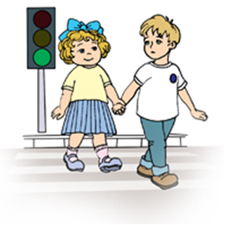
Дорогие дети!
Никогда не выбегайте на дорогу перед приближающимся автомобилем. Водитель не может остановить машину сразу.
Дорогу необходимо переходить в специально установленных местах по пешеходному переходу.
На проезжую часть выходите только после того, как убедитесь в отсутствии приближающегося транспорта и слева и справа.
Выйдя из автобуса не выбегайте на дорогу. Подождите, пока автобус отъедет, и только потом, убедившись в отсутствии машин, переходите дорогу.
Опасно выезжать на проезжую часть на скейтах и роликовых коньках.
Не выбегайте на дорогу вне зоны пешеходного перехода, в этом месте водитель не ожидает пешеходов и не сможет мгновенно остановить автомобиль.
Опасно играть в мяч и другие игры рядом с проезжей частью, лучше это делать во дворе или на детской площадке.

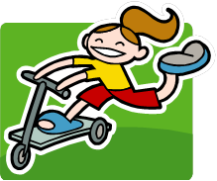

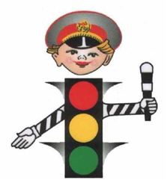

Отличное знание
и выполнение правил
дорожного движения –
залог вашей
безопасности, дети!



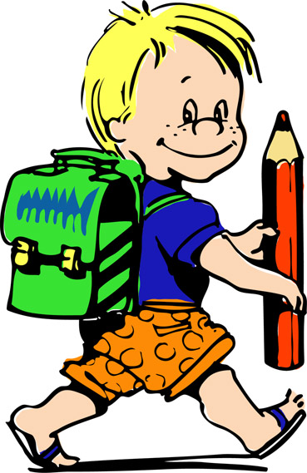

Правила дорожного
движения должен знать каждый человек.

Они очень важны. Ведь эти правила помогают нам
сохранить самое главное - ЖИЗНЬ!!!

